作业二 开发环境搭建
- 请写出Maven的下载、安装、配置过程？
Maven是一个项目管理工具，它能够帮助管理Java项目的构建、报告和文档。以下是Maven的下载、安装和配置过程：
### 下载 Maven
1. 访问 Maven 官方网站：[https://maven.apache.org/download.cgi](https://maven.apache.org/download.cgi)。
2. 在下载页面，选择适合您操作系统的 Maven 版本下载。通常，您可以选择最新的稳定版本。
3. 下载 Apache Maven 的二进制文件，它通常是一个以 `.zip` 结尾的文件。
### 安装 Maven
1. 将下载的 `.zip` 文件解压到您想要安装 Maven 的目录下。例如，在 Windows 系统中，您可能会解压到 `C:\apache-maven-3.8.4`（这里的版本号根据您下载的版本而定）。
2. 打开解压后的 Maven 目录，确认 `bin` 目录的存在。
### 配置 Maven
1. **环境变量配置**：
- **Windows**：
1. 右键点击“计算机”或“此电脑”，选择“属性”。
2. 点击“高级系统设置”。
3. 在“系统属性”窗口中点击“环境变量”按钮。
4. 在“系统变量”区域，找到或创建 `MAVEN_HOME`，设置为 Maven 的安装目录（例如 `C:\apache-maven-3.8.4`）。
5. 在“系统变量”区域的 `Path` 变量中，添加 Maven 的 `bin` 目录路径（例如 `%MAVEN_HOME%\bin`）。
6. 确认并关闭所有窗口。
7. 打开命令提示符，输入 `mvn -version` 来验证 Maven 是否安装正确。
- **Linux 或 macOS**：
1. 打开终端。
2. 打开 `~/.bashrc` 或 `~/.zshrc`（取决于您使用的 shell）。
3. 在文件的末尾添加以下行，将 `<path_to_maven>` 替换为 Maven 的实际安装路径：
```
export MAVEN_HOME=<path_to_maven>
export PATH=$MAVEN_HOME/bin:$PATH
```
4. 保存文件并关闭。
5. 在终端中执行 `source ~/.bashrc` 或 `source ~/.zshrc` 来使更改生效。
6. 输入 `mvn -version` 来验证 Maven 是否安装正确。
2. **仓库配置**：
Maven 默认使用本地仓库 `~/.m2/repository`。如果您需要修改本地仓库的位置，可以编辑 Maven 安装目录下的 `conf/settings.xml` 文件，找到 `<localRepository>` 标签，并设置为您想要的路径。
3. **镜像配置**（可选）：
为了提高下载速度，您可以选择配置国内的镜像源。在 `settings.xml` 文件中找到 `<mirrors>` 标签，添加如下配置：
```xml
<mirror>
<id>nexus-aliyun</id>
<mirrorOf>central</mirrorOf>
<name>Nexus aliyun</name>
<url>http://maven.aliyun.com/nexus/content/groups/public</url>
</mirror>
```
- 请写出多模块项目的创建过程，列出文件清单。
- 下载nacos
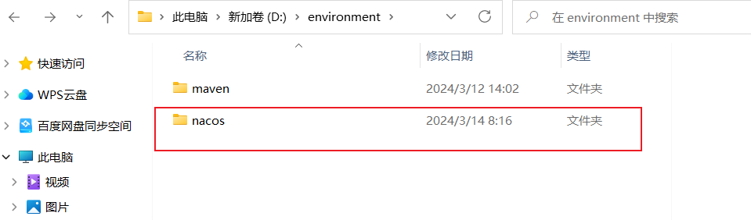
- 启动nacos
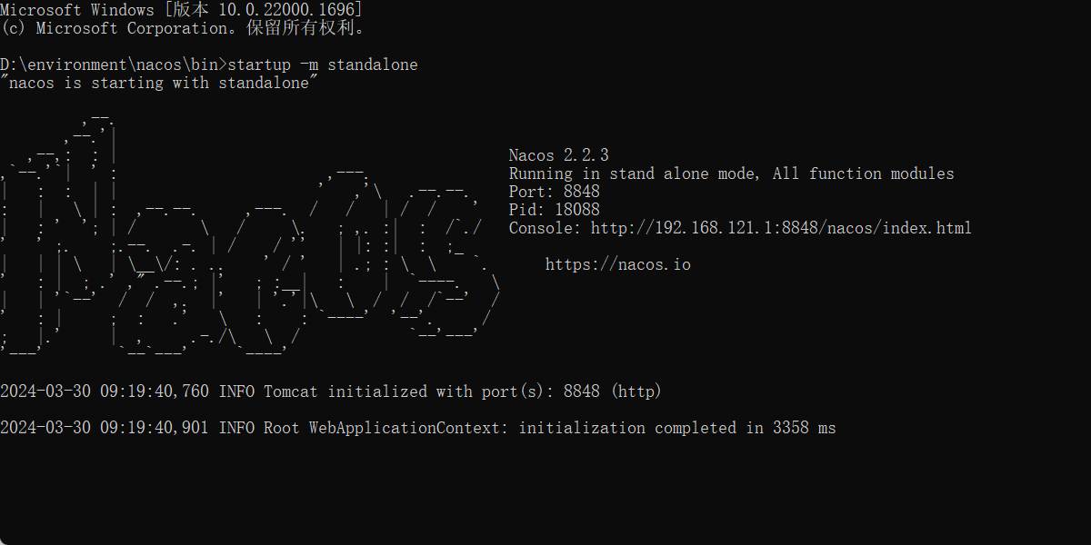
- 进入nacos配置后台展示
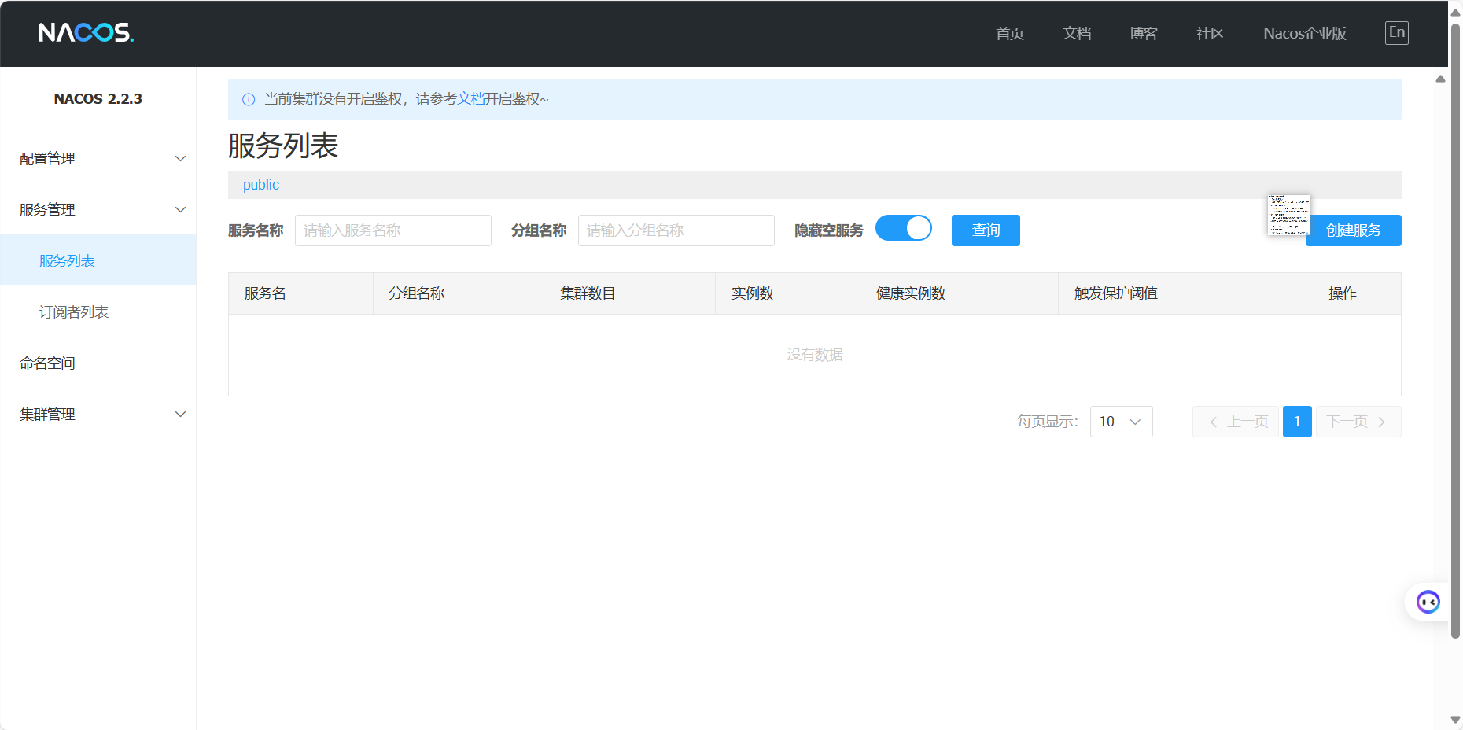
- 配置父项目pom.xml
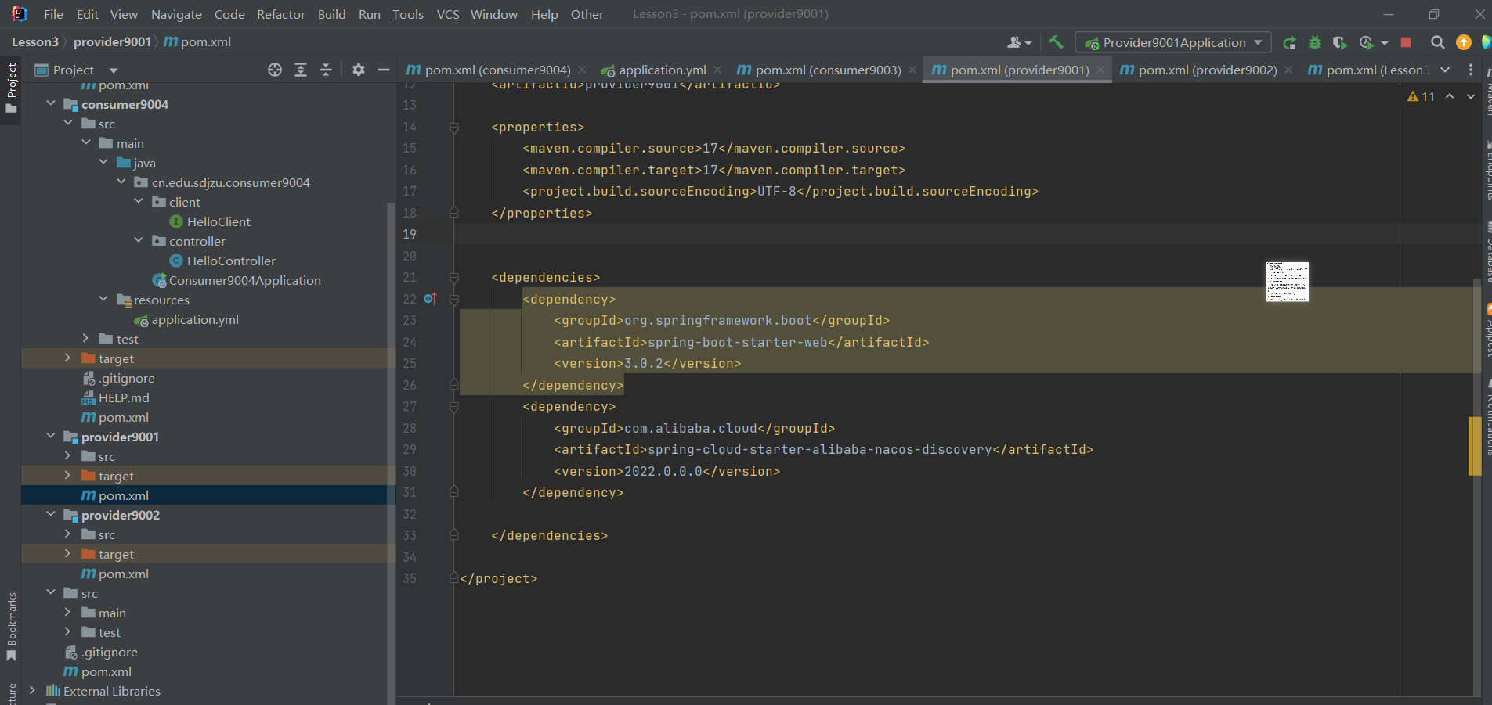
- 修改对应的application.yml文件
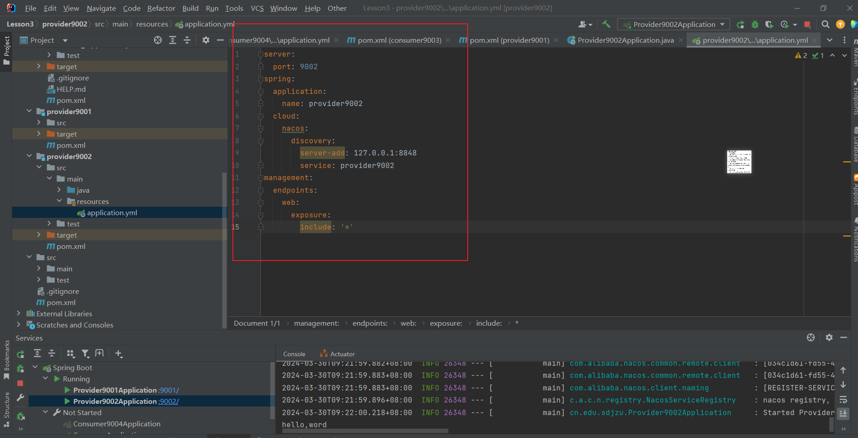
- 编写 HelloApplication 和 ApplicationController
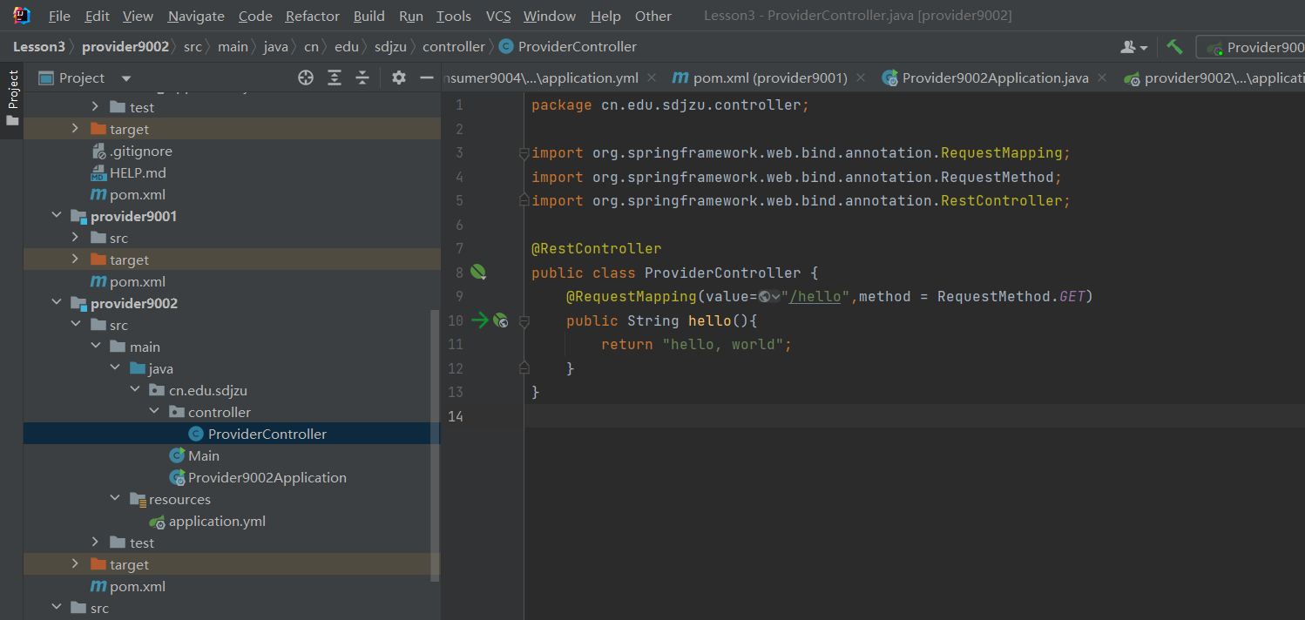
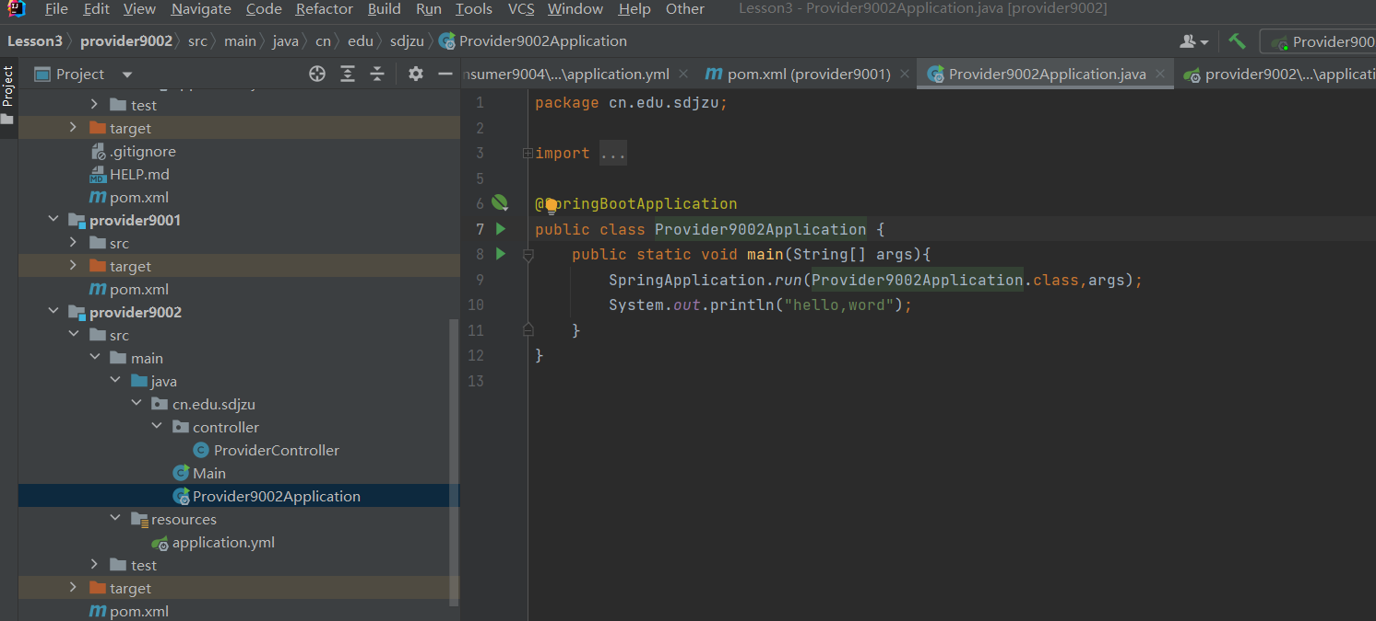
- 去nacos后台查看服务列表
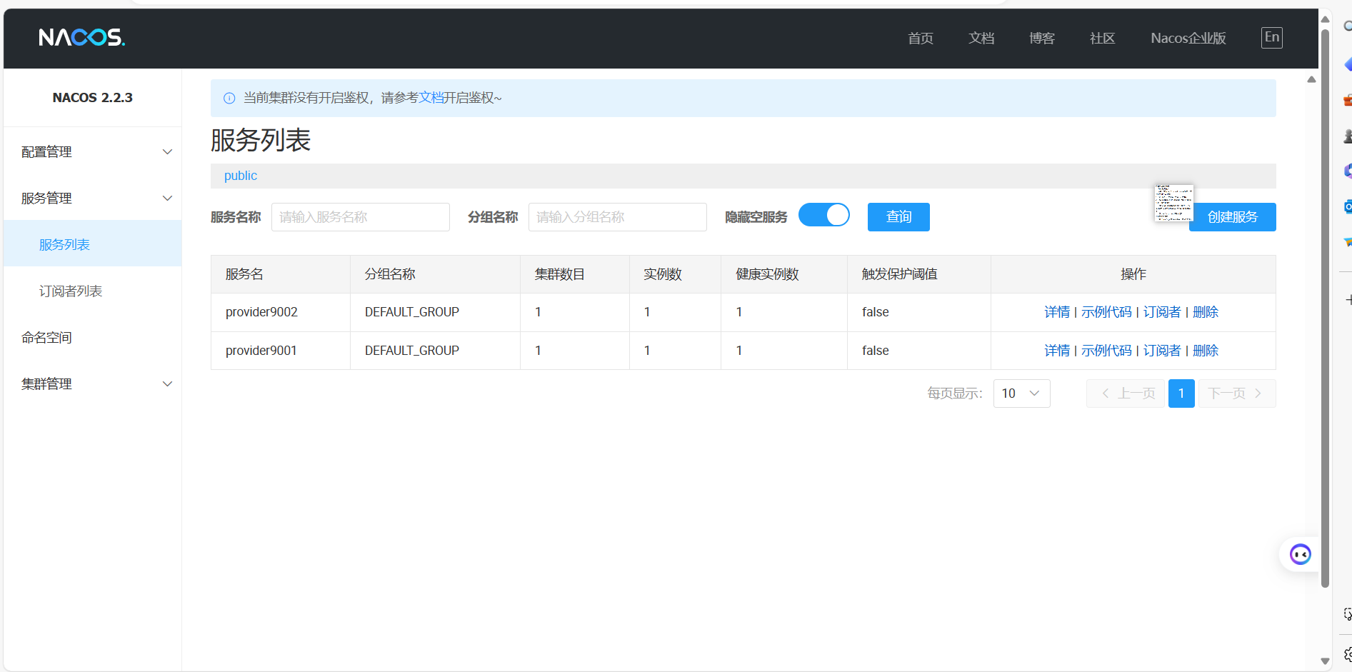
- Gitee链接：

